С о в е т ы р о д и т е л я м

Музыкотерапия для детей
Музыкотерапия - метод психотерапии, основанный на эмоциональном восприятии музыки. В зависимости от мелодии, ее ритмической основы и исполнения музыка может оказывать самые разнообразные эффекты - от индивидуального ощущения внутренней гармонии и духовного очищения до неуправляемого агрессивного поведения больших человеческих масс. Ее можно использовать для влияния на самочувствие человека. В Детском саду музыкотерапия используется с целью коррекция поведения гиперактивных детей, снятия излишней возбудимости, пренапряжённости. Дети любят слушать мелодичные композиции в специально оборудованной сенсорной комнате. 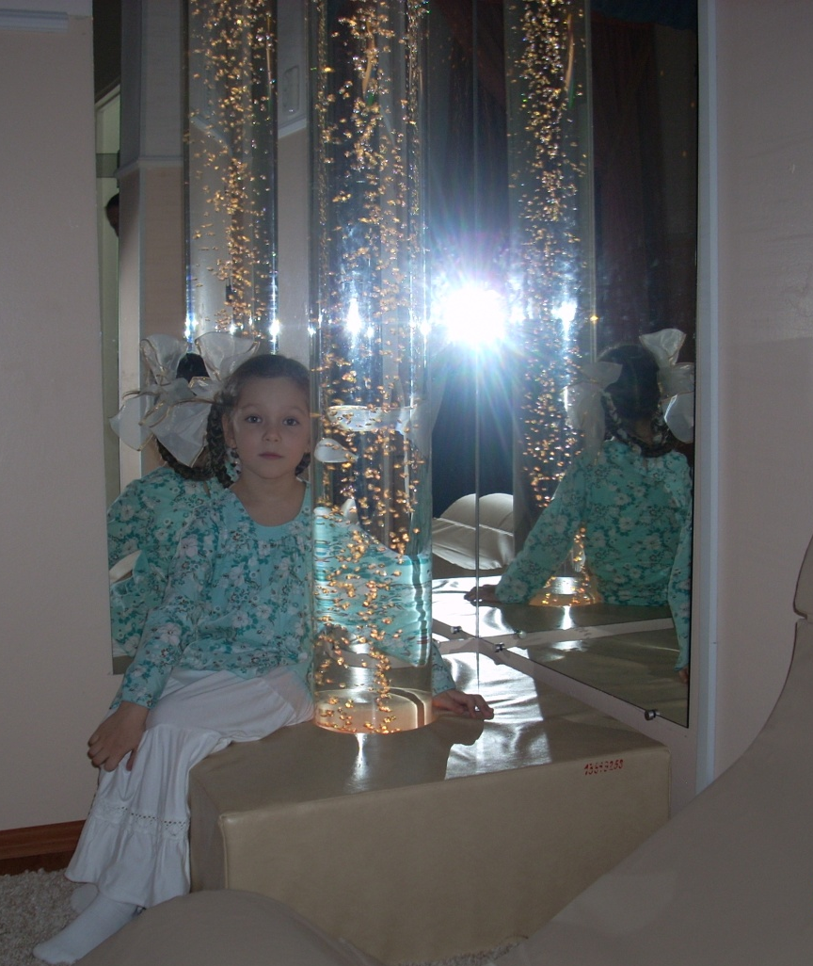


В ожидании второго ребенка
Как только вы узнали, что скоро в вашей семье будет уже два малыша, позаботьтесь о надежном тыле, например, на время госпитализации, необходимость в которой может возникнуть экстренно. Если малыш привык к тому, что мама всегда рядом, такая неожиданная разлука будет травматична для него. Прямо сейчас надо активно подключать бабушку, сестру или няню (того человека, который может вам помогать) к вашей повседневной жизни, дабы малыш в компании с этим человеком (даже без вашего присутствия) чувствовал себя комфортно.

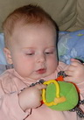
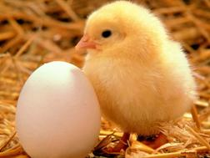

Ребенок идет в детский сад
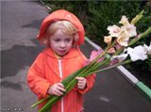
Отчего зависят длительность и характер адаптации? Дети одного и того же возраста по-разному привыкают к новым условиям. Это зависит от индивидуальных особенностей их нервной системы. Одни дети в первые дни пребывания в детском саду громко плачут, отказываются от пищи, не хотят играть, заниматься, сопровождая все бурным протестом. Но вот проходит два-три дня, и ребенок успокаивается, у него восстанавливается аппетит, сон, он охотно общается с воспитателем и детьми. Есть дети, которые в первые дни в детском учреждении внешне ведут себя спокойно. Они послушно садятся есть, но едят без аппетита, лежат с закрытыми глазами, но долго не засыпают, берут предложенную им игрушку, но не играют с ней. Когда приходят родители за таким ребенком - он с плачем бросается к ним. Подобные дети нуждаются в особой помощи воспитателя и родителей. Такое внешне спокойное, но подавленное эмоциональное состояние может длиться очень долго и привести к заболеванию. На характер адаптации оказывает влияние и то, из каких условий ребенок приходит в детский сад, что меняется в условиях его жизни. Малыш значительно легче приспособится к условиям детского учреждения, если в семье он жил по режиму, который соответствовал возрасту, ему давали разнообразную пищу, у него сформировались необходимые навыки самообслуживания и общения.
Легче адаптироваться к дошкольному учреждению помогут малышу знакомые предметы из семейного окружения. В первые дни посещения детского сада желательно, чтобы ребенок брал с собой любимую игрушку, которая бы помогала ему эмоционально адаптироваться в мире чужих вещей.
Готовя ребенка к детскому саду, следует оценить его навыки и умения в самообслуживании. Научите его одеваться, умываться, пользоваться туалетом, самостоятельно есть. Отсутствие навыков самообслуживания у ребенка - действительно фактор риска для его здоровья. Дело здесь не только в том, что у воспитателя и у няни «на руках» много детей, и они не успевают вовремя всех умыть, одеть. Отсутствие умений в самообслуживании может привести к дискомфортному состоянию, так как привычная потребность ребенка в своевременной помощи со стороны взрослого не будет удовлетворяться.
Продумайте до мельчайших деталей всю одежду ребенка: легко ли расстегиваются пуговицы, петельки. Расширьте петли у нового платья, по возможности замените сложные застежки на более простые. Этим вы избавите своего малыша от лишних проблем в самообслуживании, от ненужных отрицательных переживаний в детском саду.
Что еще могут сделать родители для подготовки ребенка к посещению дошкольного учреждения? Желательно побывать с малышом на участке садика, показать, как дети гуляют, как им весело, чем они занимаются.
Познакомьте его с обстановкой в группе, с работниками детского сада; покажите его кроватку, шкафчик для одежды, место за столом, туалетную комнату.
Это создает положительный настрой у малыша.
Продумайте на какое время вы будете оставлять малыша в детском саду первые дни. Вначале лучше сводить его на одну прогулку. Такая ситуация понятна ему, потому что он уже гулял во дворе с другими детьми. Потом на час- два, затем до обеда, постепенно удлиняя срок его пребывания в группе.
Если вы хотите, чтобы ваш ребенок был спокоен, при расставании с ним старайтесь не показывать своего волнения, беспокойства. Говорите ему, что его ждут дети, воспитательница (называйте ее по имени, отчеству), игрушки в группе. Постарайтесь не оставлять воспитателю плачущего ребенка. Зная особенности характера своего малыша, посоветуйте педагогу подойти с ним к окну и помахать вам рукой, взять его на руки, предложить игрушку. Иногда ребенок легче расстается с папой, чем с мамой. В этом случае целесообразно первое время отводить малыша в детский сад папе.
Родителям важно знать, что в период адаптации ребенок может быть капризным, раздражительным. Проявите к своему малышу максимум внимания, чуткости. Компенсируйте в семье возможное недосыпание, недоедание в детском саду. Постарайтесь в этот период оградить ребенка от дополнительных стрессов, нагрузки на нервную систему (посещение гостей, магазинов, прием у себя гостей и т.п.). Если вы последуете все советам, которые мы предложили, вашему малышу будет легче привыкнуть к детскому саду.

Физическое развитие
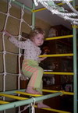
О том, что ребенка нужно развивать и развивать разносторонне, ни кто не спорит, но когда доходит дело до практики, почему-то все силы направляются на умственное развитие. Если ребенок к определенному возрасту не умеет владеть своим телом, это мало кого волнует, а вот если ребенок не различает, например, цвета, или не знает цифры, то мама очень сильно беспокоится по этому поводу. Необходимо давать ребёнку возможность свободно и много двигаться, а также подумать о специальных занятиях в кружках и секциях.
Детям нужно иногда подурачиться, «повалять дурака», это помогает ему расслабиться, снять стресс, проявить свою творческую активность самостоятельность, активность, выплеснуть энергию.
Важное значение имеют и другие факторы: рациональный режим дня малыша с достаточной для каждого возраста продолжительность сна и пребыванием на свежем воздухе.

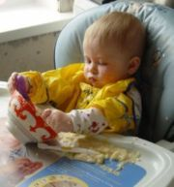
Общие сведения о рациональном питании детей
Органы пищеварения, как и весь организм ребенка, к моменту рождения еще не вполне развиты. Развитие пищеварительных органов и их совершенствование происходит постепенно после рождения. Поэтому необходимо заботиться о том, чтобы пища не только содержала все необходимые питательные вещества, но и отвечала пищеварительным возможностям ребенка в соответствии с его возрастом.
Все знают, как «слюнки текут» при виде или запахе вкусной пищи. Таким образом, пищеварительные органы как бы подготавливаются к приему и перевариванию пищи. Младшим детям необходима гомогенная жидковатая пища, похожая на материнское молоко. Чем старше ребёнок, тем больше он нуждается в твердой пище, которую нужно жевать – подойдёт салат из моркови с яблоком, разнообразные блюда из овощей. Не секрет, что некоторые дети в детском саду отказываются от овощей. Это зачастую происходит потому, что родители не приучают ребёнка к овощным блюдам в домашней обстановке. Предлагаем попробовать следующее:
Запеканка Солнышко»
500 гр тыквы
2 яблока
1 банан
1 стол ложку масла
½ стакана манки
2 яйца
Стакан сметаны,
Соль сахар- по вкусу

Приготовление
Тыкву нарезать кубиками и потушить на масле, добавить нарезанные свежие яблоки и банан. Манку, соль и сахар соединить с взбитым яйцом. Всё перемешать и выпекать в форме до золотистой корочки.

Здоровое питание- основа для предупреждения заболеваний

Предупредим кишечные инфекции
Соблюдайте личную гигиену сами, иначе никогда не сможете приучить к этому любимое чадо:
- Подвергайте обязательной термической обработке мясо, свежее молоко, яйца, рыбу;
- Перед употреблением тщательно мойте фрукты, овощи;
- Употребляйте для питья только чистую, фильтрованную, бутилированную воду;
- Храните продукты питания только в чистых емкостях при соответствующей температуре и употребляйте их до указанного срока годности;
- Мойте руки перед едой, а также каждый раз, вернувшись с прогулки.

Если, несмотря на все предосторожности, малыша все-таки настигли диарейные неприятности, не будьте слишком самонадеянны, внимательно к здоровью крохи, ведь от подобного эпизода может во многом зависить его будущее.

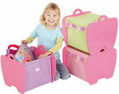
О раннем развитии
О пользе раннего развития ребенка говорят везде, и это вроде бы очевидно. Но любой процесс имеет и обратную сторону.
Мы в погоне за ранним развитием, за модным понятием, забываем про самого ребенка. Кому нужно, чтобы ребенок в год и 7 месяцев знал цвета? Ребенку? Или все же маме, чтобы она могла похвастаться достижениями ребенка перед другими мамочками? Для того чтобы она не краснела за своего ребенка? Вы, наверное, и сами замечали, как ребенок быстро схватывает ту информацию (даже если она и сложная), когда она ребенку действительно необходима, например, те же правила игры. И не нужно никакого нажима на него, иначе все попытки чему-нибудь научить окажутся совершенно бесполезными.

